ПРАКТИЧНЕ ЗАНЯТТЯ
ТЕМА: ВИВЧЕННЯ ПРОТИМІКРОБНИХ І ПРОТИПАРАЗИТАРНИХ ЗАСОБІВ
МЕТА: Ознайомитися з протимікробними та протипаразитарними засобами.
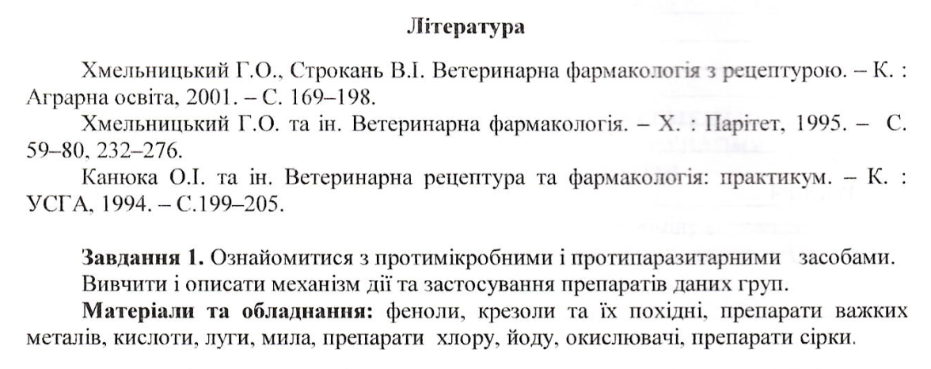
Феноли- Фенол чистий (карболова кислота) - Phenolum purum (Acidum carbolicum crystalisatum)
Дія: протимікробна і протипаразитарна, 0,5-1% розчин фенолу діє бактеріостатично, 2-5% розчин - бактерицидно на більшість вегетативних форм мікробів за кілька хвилин. Згубно діє на вошей, бліх та кліщів.
Креолін - Creolinum
Дія: бактерицидна, акарицидна, інсектицидна, протибродильна та румінаторна. Емульсії, концентрація яких більше 4%, подразнюють тканини і можуть викликати отруєння.
Крезоли-
Препарати важких металів-
Кислоти –
Луги-
Мила-
Препарати йоду-
Хлору –
Окислювачі-
Препарати сірки-


